­محمدرضا طیبی

نرم افزار های رایانه ای | موسیقی ملی و مقامی

ایمیل: [rexa@gordarg.com](mailto:rexa@gordarg.com)

تلفن: +98 938 806 3351

# افتخارات:

## برگزیده شانزدهمین جشنواره جوان خوارزمی

مقام سوم کشوری، اولین افتخار استان همدان در رشته کامپیوتر

عنوان طرح: خدمات احراز هویت مرکزی

سازمان پژوهش های علمی و صنعتی: وزارت علوم، تحقیقات و فناوری  
معاونت پرورش استعداد های درخشان: وزارت آموزش و پرورش

شماره: 2069/104

تاریخ: 25/09/1393

درباره جشنواره خوارزمی: یکی از معتبرترین جشنواره های علمی در ایران است که توسط سازمان پژوهش های علمی و صنعتی ایران برگزار می‌گردد. نام این جشنواره از نام محمد بن موسی خوارزمی دانشمند مشهور ایرانی گرفته شده‌است. این جشنواره از سال ۱۳۶۶ به صورت بین المللی آغاز به كار نمود؛ سپس در سال ۱۳۶۸ با هدف جلب مشاركت دانش آموزان، بخش دانش آموزی نیز به آن اضافه گردید . پس از آن با طی ۱۰ سال فعالیت در حوزه بین المللی اولین دوره این جشنواره در قالب جشنواره جوان خوارزمی در سطح ملی با مشاركت وزرات آموزش و پرورش آغاز گردید. در حال حاضر این جشنواره در دو بخش جوان و بین المللی برگزار می گردد.

وب سایت: irost.org



## جوان نمونه استان

وزارت ورزش و جوانان

استاندری همدان: وزارت کشور

شماره: 13921/001/10/95

تاریخ: 05/03/1394

درباره جشنواره علی اکبر: به منظور شناسایی، معرفی الگوها و تجلیل از جوانان برتـر با هدف زمینـه‌سازی بـرای توسعه ارزشهای متعالی و روحیـه فداکاری و ایثار، خلاقیت، افزایش نشاط اجتماعی و امید به آینده، تقویت ایمان، روحیه خودباوری و اعتماد به نفس ملی، ایجاد زمینه‌های مشارکت در عرصه‌های اجتماعی، اقتصادی، فرهنگی و علمی، حمایت از فعالیت‌های هویت‌آفرین، تقویت روحیه تحقیق، ابداع و ابتکار، الگو سازی منـاسب، شناسـایی و ارزش‌نهادن به اندیشه‌های سازنده جوانان ایـران اسلامی، جشنـواره حضرت علی اکبـر(ع) همه ساله در روز جوان (11 شعبان، سالروز تولد حضرت علی اکبر(ع) ) بر اساس آیین نامه مصوب در جلسه سی و سوم شورای عالی جوانان (به ریاست رییس محترم جمهور)مورخ 6/4/1389 برگزار می‌گردد.

وب سایت: javananeirani.ir

## مدال‌آور شانزدهمین دوره المپیاد ملی مهارت

مقام اول و مدال طلا، رشته "راهکار های نرم افزاری در تجارت"، کد 09 جهانی

سازمان آموزش فنی و حرفه‌ای کشور: وزارت تعاون، کار و رفاه اجتماعی

شماره: 219564

تاریخ: 17/11/94

درباره مسابقات ملی مهارت: با توجه به تاثیر مسابقات جهانی مهارت در ارتقاء سطح مهارتهای فنی كارگران و صنعتگران جوان كشورهای عضو سازمان IVTO و ارائه گزارش در خصوص مسابقات فوق در سال 1349 به بالاترین مقام وقت كشور، دستور تشكیل كمیته ملی مسابقات مهارت فنی صادر شد. در اجرای این فرمان، كوشش وزارت كار وامور اجتماعی معطوف به این گردید كه نخستین دوره مسابقات مهارت فنی را بین كارگران ماهر و متخصص جوان كشور در سال 1350 برگزار نماید، بدین جهت اساسنامه كمیته ملی مسابقات مهارت فنی تهیه و در خرداد سال 1350 به تصویب رسید. پس از تصویب اساسنامه، مسابقات مهارت فنی به صورت سالانه تا سال 1357 بین علاقه مندان مسابقات برگزار گردید. پس از عضویت مجدد ایران در سازمان بین المللی آموزش های حرفه ای، سازمان آموزش فنی و حرفه ای به عنوان متولی امر آموزشهای حرفه ای و به منظور ارتقاء سطح مهارتی جوانان، برگزاری مسابقات ملی مهارت را به صورت سالانه آغاز نمود. این مسابقات در سه مرحله شهرستانی، استانی و ملی برگزار شده و در مرحله ملی از استانها در هر رشته یك نفر (در صورت كسب حد نصاب) می توانند در مسابقات شركت نمایند.

وب سایت: skill.irantvto.ir

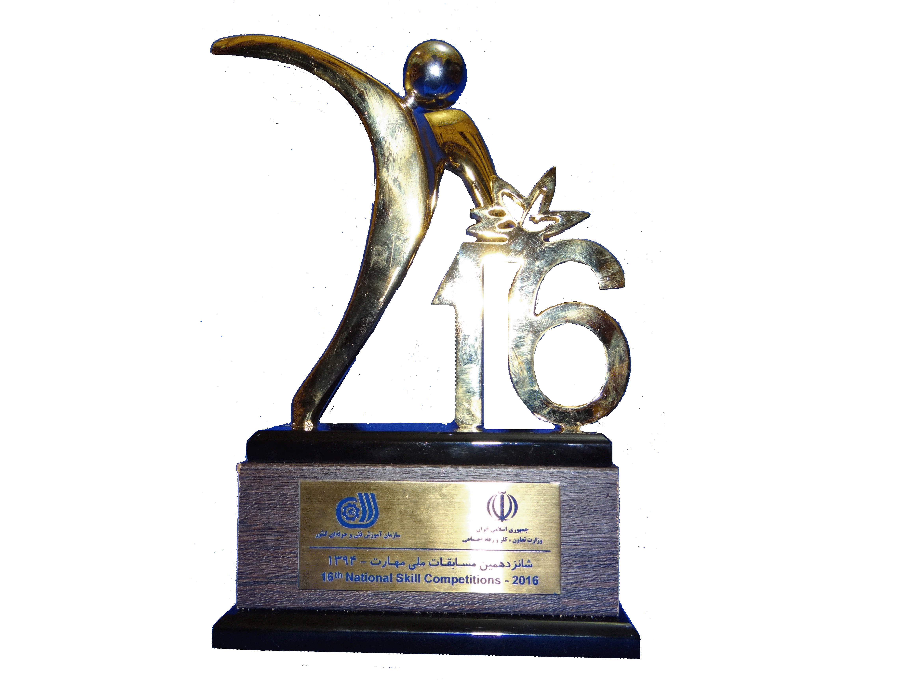

## عضو تیم ملی مسابقات جهانی مهارت جمهوری اسلامی ایران

راهیابی به مرحله ی دوم اردوی آماده سازی مسابقات جهانی مهارت، ابوظبی ۲۰۱۷

مهارت ۰۹ : فناوری اطلاعات- راهکارهای نرم افزاری برای تجارت

## عضو تیم ملی مسابقات جهانی مهارت جمهوری اسلامی ایران

راهیابی به مرحله ی سوم اردوی آماده سازی مسابقات جهانی مهارت، ابوظبی ۲۰۱۷

مهارت ۰۹ : فناوری اطلاعات- راهکارهای نرم افزاری برای تجارت

## عضو تیم ملی مسابقات جهانی مهارت جمهوری اسلامی ایران

عضو تیم اعزامی به مسابقات جهانی مهارت، ابوظبی ۲۰۱۷

مهارت ۰۹ : فناوری اطلاعات- راهکارهای نرم افزاری برای تجارت

<https://worldskillsabudhabi2017.com/en/competitors/competitor/32288/>

# سوابق کاری

## مدرس برنامه نویسی (بهار ۱۳۹۵ تا کنون)

مجتمع آموزشی خواجه نصیر همدان

توسعه ی نرم افزار های RESTful، طراحی و توسعه پایگاه های داده، طراحی و توسعه ی وب، نرم افزار های موبایل، نرم افزار های Desktop

Java Android, Xamarin Android, SQL Server, ASP.NET

## مدیر فنی (بهار ۱۳۹۵ تا کنون)

شرکت پیشگامان اطلاعات آراد (مدیر عامل: مهندس حسین محمدی)

# سخنرانی ها

## سخنران ویژه در گردهمایی دبیران و دانش‌آموزان پژوهشگر و مدیران ناحیه 1 استان همدان

موضوع: اهمیت پژوهش، نارسایی ها و ارائه چندی از تجربیات شخصی

1393، وزارت آموزش و پرورش

## نماینده استان همدان در نخستین همایش هم اندیشی برگزیدگان مسابقات ملی مهارت (کرج، البرز)

موضوع: ایجاد تشکل مدال آوران مسابقات ملی و بین المللی مهارت

1394، وزارت کار، تعاون و رفاه اجتماعی

## نماینده استان همدان در دومین نشست نخبگان مهارتی و معاون محترم وزیر و مشاور ایشان (اصفهان، اصفهان)

1395، وزارت کار، تعاون و رفاه اجتماعی

# نمایشگاه ها

## حضور از طرف شرکت آراد به عنوان شرکت کننده بخش نمایشگاه در اولین رقابت روبات های پرنده ی دیجی­کالا

(مدیر فنی) تابستان ۱۳۹۵

# تحصیلات پایه

## ابتدایی دستغیب

1384 – 1387

## ابتدایی طالقانی

1387 – 1389

## راهنمایی خواجه نصیر

1389 – 1391

## دبیرستان خواجه نصیر

1391 – 1392

## دبیرستان مدنی

1392 – 1394 (دیپلم ریاضی-فیزیک)

## پیش‌دانشگاهی مدنی

1395 (رشته ریاضی-فیزیک)

# پروژه ها

## پایلوت سامانه احراز هویت مرکزی (آبنبات)

abnt.ir

## وب سایت ارکستر الوند

alvand-orchestra.ir

## وب سایت تخفیف طلایی

## وب سایت تولیدات موسیقی بیگی

yasnay.com

## وب سایت مدیران سازمان کنترل کیفیت استان همدان

hqcma.org

## سامانه ی پشتیبانی ستاد پیاده روی اربعین حسینی ۹۵

# مقالات

## امنیت پایه در فضای مجازی

کلیات: بررسی برخی از جوانب امنیت اطلاعات از دید کاربر، برنامه نویس، مدیران و دولت مردان. ارائه چندین مثال و ارائه راهکاری برای حفاظت از سیستم عامل ویندوز در برابر بدافزار ها بدون تجهیز سیستم به نرم افزار های آنتی‌ویروس

# مهارت ها

## نرم افزار های اداری

Microsoft Office

## وب

Java Script

HTML

CSS

ASP.NET (MVC, API, Web Forms)

## شبکه

Network +

## دیتابیس و بیگ دیتا

تحلیل و آنالیز

SQL Server

## برنامه نویسی

C#

Java

## مالتی پلتفرم

Windows Presentation Forms (WPF)

Windows Forms Application

Android (Java)

## گرافیک، انیمیشن و حوزه های مربوطه

Adobe Flash

Adobe Illustrator

Adobe Photoshop

# مدارک

## Certificate of English

Parseh Language Institute

Date: January 2011

Successfully completed "Summit" English course

## گواهی نامه مهارت

سازمان آموزش فنی و حرفه ای کشور: وزارت کار و امور اجتماعی

شماره: 90163030984

تاریخ: 24/11/1391

مطابق با استاندارد مهارت: فناوری اطلاعات 2/1/28/84-.

حرفه: مهندس در توسعه وب های Enterprise با ASP.NET

به مدت: 400 ساعت

با کسب نمره: 80 (به حروف هشتاد) از 100 و سطح خوب

به استناد: ماده 6 آئین‌نامه کار‌آموزی و افزایش مهارت مصوب 27/10/1339 شواری عالی کار

# زبان

## فارسی

مهارت کامل (Full professional proficiency)

## انگلیسی

تعامل در سطح اهالی بومی و مسلط در زبان تخصصی (Native or bilingual proficiency)

# فعالیت های هنری

## ارکستر الوند همدان

همراهی با ارکستر از ابتدای تشکیل؛

اجرای دو کنسرت در همدان به رهبری "حسین زندی" به عنوان نوازنده "قانون"

## گروه آکسایا

اجرا و ضبط قطعاتی از عبدالقادر مراغه ای به عنوان نوازنده "قانون" به سرپرستی "بهروز بیگی" با نظارت استاد "محمدرضا درویشی"

## گروه آئین

مقام دوم جشنواره موسیقی فجر استان همدان ۱۳۹۵  
مقام نخست جشنواره ی نیایش استان قزوین ۱۳۹۵

در بخش گروه نوازی، به عنوان نوازنده ی "قانون"

